Муниципальное дошкольное образовательное учреждение детский сад общеразвивающего вида
« Брусничка»
(МДОУ «Брусничка»)

Выпуск № 6 29.02.2018г

С днем защитника Отечества
Сегодня в номере:
Стр. 1-3
Поздравляем
Наши будни
Стр.3
Взаимодействие с социумом

Поздравить всех мужчин хотим,
И мира в жизни пожелать,
Всегда хватало чтобы сил,
Во всех делах преуспевать.
Желаем в этот день зимы,
На двадцать третье февраля,
Отечество вам защитить,
Но никогда не воевать.

Масленица – один из самых веселых и долгожданных праздников в году, празднование которого длится семь дней. В это время люди веселятся, ходят в гости, устраивают гулянья и кушают блины. Блинная неделя – народное торжество, посвященное встрече весны. Прежде чем войти в Великий пост, народ прощается с зимой, радуется теплым весенним денькам, и, конечно же, занимается выпеканием вкусных блинов.
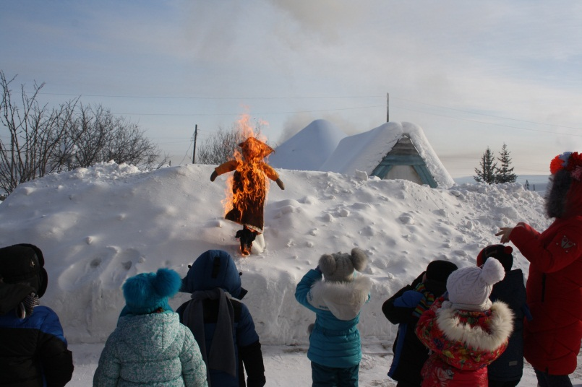
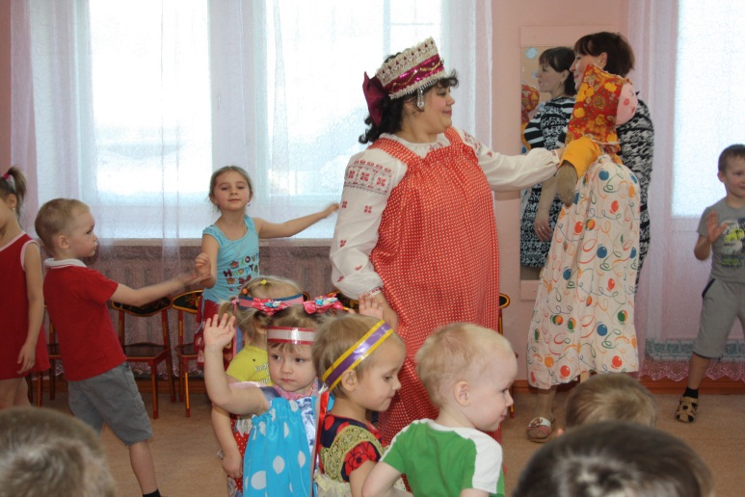
Творческая группа по художественно-эстетическому развитию устроила для детей детского сада настоящие масленичные гулянья с песнями и плясками, играми, соревнованиями, сжиганием чучела зимы и вкусными блинами. Зиму провожали, Весну – красну зазывали.

«День зимних видов спорта»
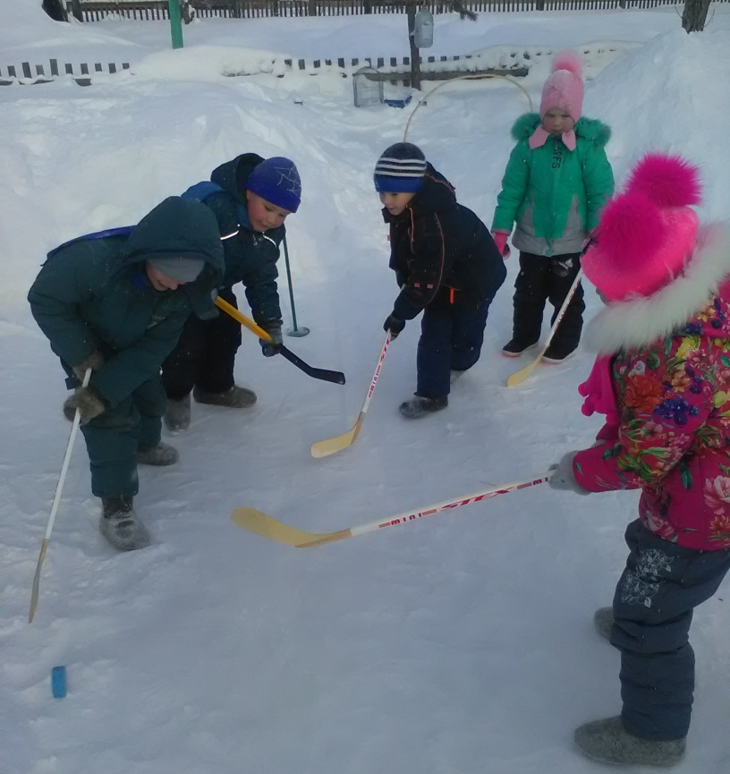
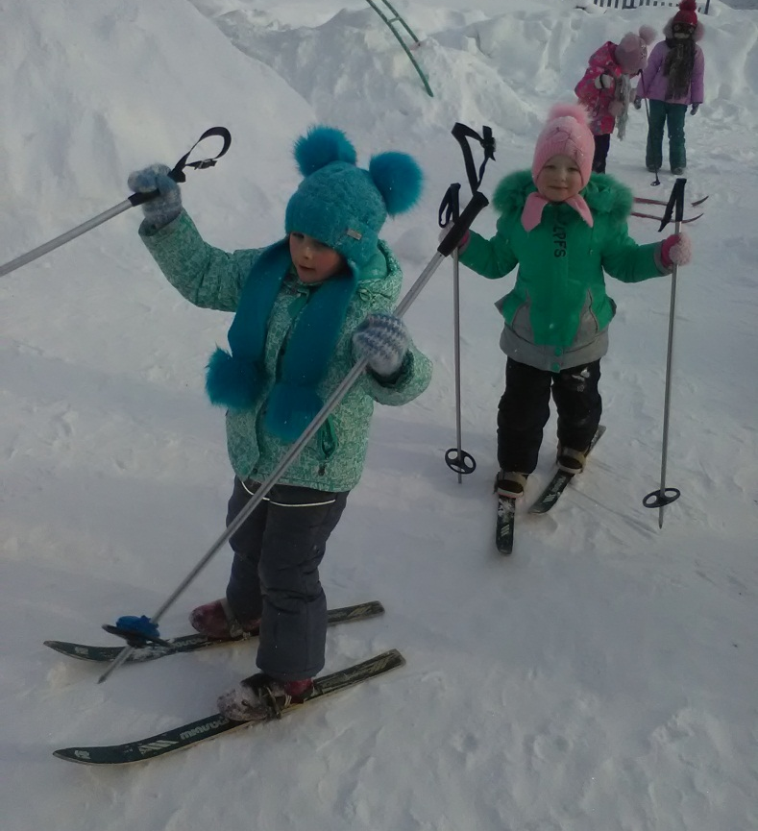
Словосочетание «русская зима» давно превратилось в своеобразный бренд. Стоит ли удивляться повышенной популярности в нашей стране зимних видов спорта. Даже те из них, которые в прошлом у нас не культивировались, очень быстро развивались и поднимались на общенациональный уровень, как это произошло, скажем, с хоккеем с шайбой. Вот и наши воспитанники приняли активное участие в этом замечательном празднике. «Гонки» на лыжах, игра в хоккей с шайбой доставили удовольствие всем. А довольные румяные лица участников тому доказательство.
« 23 февраля - день защитника Отечества»
23 февраля – любимый праздник всех мужчин и мальчишек. Современный День защитника Отечества не лишен военной окраски, но теперь его сфера охвата не ограничивается только военными. Сегодня этот праздник считают своим все, кто имеет любое отношение к защите страны или своей семьи. Это праздник доблести, мужества, чести и любви в Родине. В этот день мы поздравляли мужчин – сотрудников и наших мальчишек, которым только предстоит когда-то встать на защитные рубежи. Во всех группах прошли тематические занятия. Дети пели песни о защитниках, маршировали под музыку с флагами, были «разведчиками», « снайперами», «связистами».
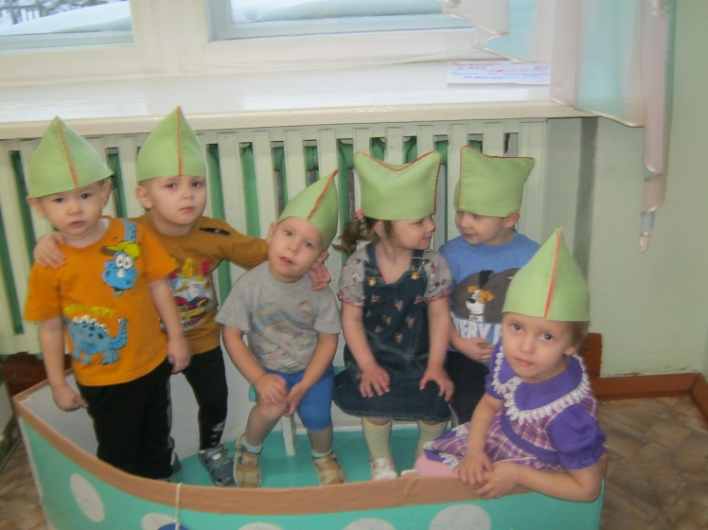

Спортивное развлечение, посвященное Дню защитника Отечества, для детей старшего дошкольного возраста подготовила и провела творческая группа по физическому развитию. Команды старшей и подготовительной групп соревновались в ловкости, быстроте, меткости.Дети «скакали» на лошадях, «погружались» на «подводной лодке», «ходили» по «минному» полю, преодолевали препятствие и др. Как всегда – победила дружба!
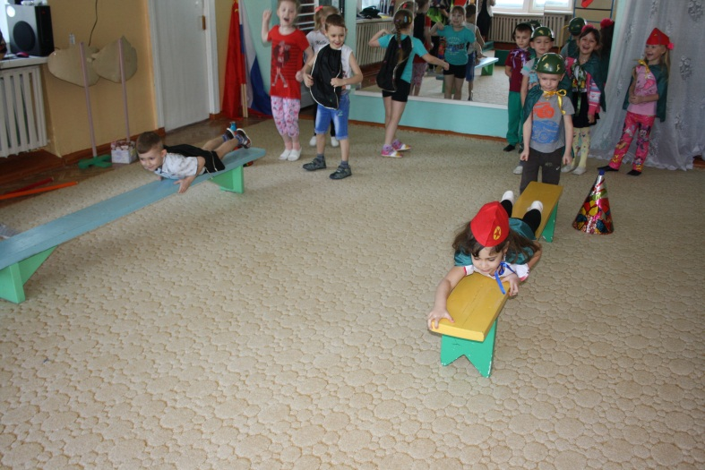
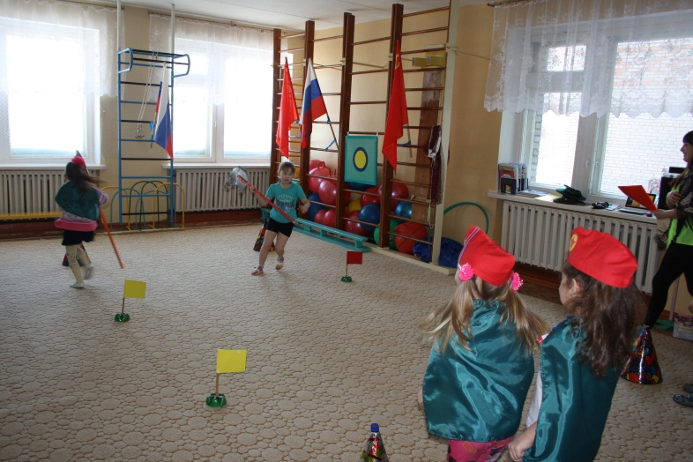

Анонс
На базе детского сада «Брусничка» в начале марта 2018 года состоится районный семинар – практикум по теме «Я ребенок – я имею право». Педагоги детского сада представят занятия с детьми по данной теме коллегам района. Все сотрудники старательно готовятся к данному мероприятию.

Сотрудники детского сада приняли участие в поселковом спортивном соревновании «Лыжня России - 2018» и заняли призовые места и получили грамоты.
1-е место – Болтенкова Т.В.
2-е место - Зарубина О.С. и Крохина О.А. ( в разных возрастных категориях)
Участники лыжных гонок Соломенникова Н.А. и Тэтэ В.И. получили благодарность за участие.
Так держать!

Методист по работе с молодежью поселка Тубинский Осучук А.В. для детей подготовительной группы МДОУ провела мероприятие «Зоологические забеги» - спортивные игры в форме эстафет. Соревновалось две команды: «Зайчики» - команда мальчишек, и «Оленята» - команда девочек. Дети прыгали, бегали, весело и дружно играли, выполняли все задания. Победителем в этих играх - соревнованиях стала дружба.

Редактор: ТэтэВера Ивановна, воспитатель МДОУ«Брусничка»

